Trouve huit animaux de la faune andalouse.
G | N | M | F | H | L | Y | N | X | P
V | U | H | L | Y | H | L | O | U | P
A | V | B | A | I | O | R | W | Q | C
U | H | T | M | J | T | N | V | C | I
T | B | S | A | N | G | L | I | E | R
O | R | W | N | L | C | T | S | R | A
U | K | M | T | J | K | D | Z | F | X
R | W | Y | O | A | I | G | L | E | P
V | U | L | A | P | I | N | L | X | T

Colorie cet olivier avec trois couleurs: marron, vert et noir.
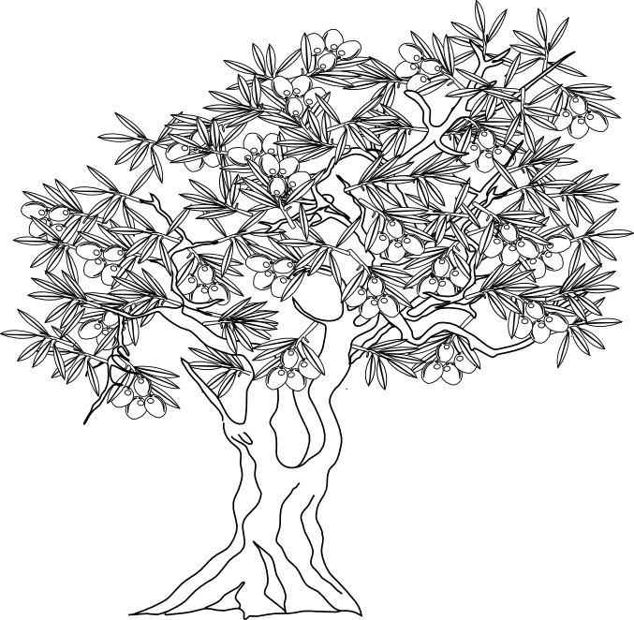
J’ai colorié le tronc de couleur …………………………………………………..

J’ai colorié les feuilles de couleur ………………………………………………

Le fruit de l’olivier s’appelle ……………………………………………………….

Des fruits de l’olivier s’obtient ……………………………………………………
Qu’est-ce que c’est ?
C’est……………………………………………. Ça se trouve à ……………………………………
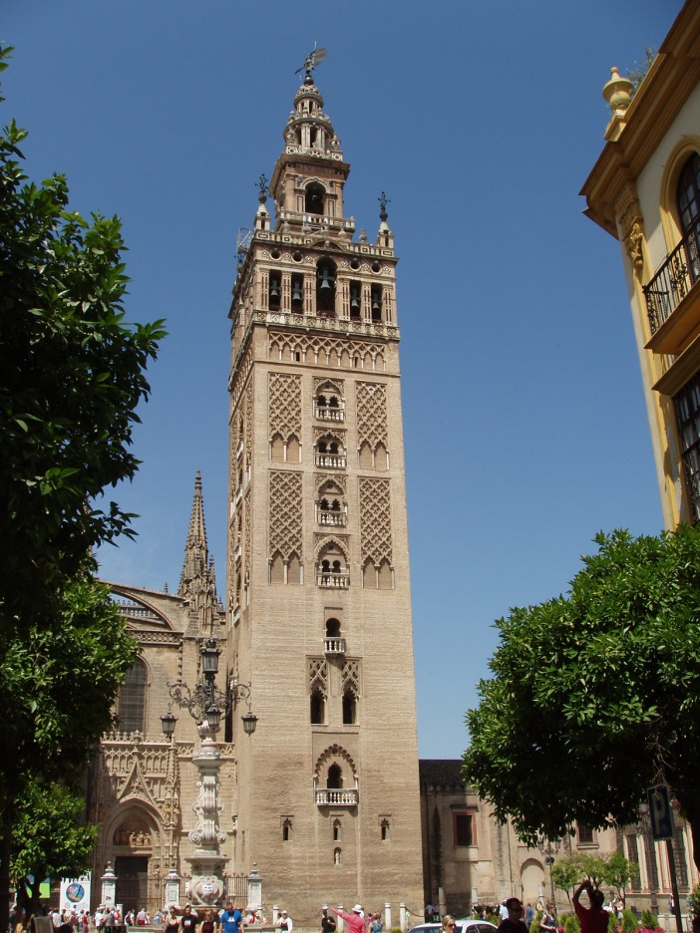

Qu’est-ce que c’est ?
C’est…………………………………………… Ça se trouve à …………………………………….

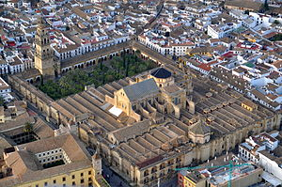

Qu’est-ce que c’est ?
C’est ……………………………………….. Ça se trouve à …………………………………..
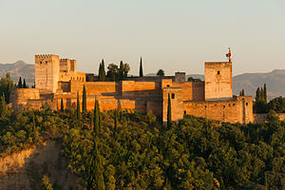

Qui est-ce ?
Il s’appelle ……………………………………………………………………………………………
